萩セミナーハウスご利用にあたって
The manner of the use
当施設は研修施設です。基本的に身の回りのことはご自身で行ってください。ホテル等とは違いますので、多少ご不自由をおかけしますが、ルールを守って快適にお過ごしください。
1施設について
☆施設の周りは住宅地です。夜間はお静かにお願いします。
☆館内は下足では入れません。玄関でスリッパに履き替えてください。
☆コインロッカーはございません。貴重品の管理は各自でお願いします。
☆館内での飲食はロビーでお願いします。
※飲み物の自動販売機は食堂前と体育館前にあります。
☆館内にはゴミ箱はございません。
※ゴミ袋（45ℓ）は1枚300円（回収費込）で提供しています。 ご入用の方は、お申し出ください。
☆施設内は基本的に禁酒禁煙です。
☆夜11時以降の外出はご遠慮ください。
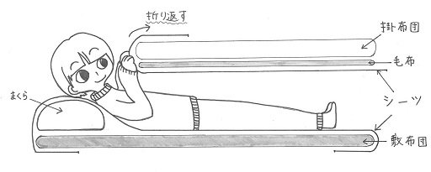
※緊急の場合は事務室にお届けください。
2宿泊について
☆ベッドメイキングをしましょう。
シーツを2枚使って図のようにシーツとシーツの間にお休みください。
※ シーツはリネン室の前にご用意しています。各自で受取ってください。返却もリネン室前です。
布団の敷き方、たたみ方はフリップをご覧ください。退出されるときにはきちんと布団をたたみましょう。
☆宿泊場所での飲食はお控えください。(禁止)
☆日中の研修（視察・体験）で外出される時間帯は宿泊場所入口を施錠します。

3食堂利用について
☆お食事は食堂にご用意します。利用時間が決まっていますので時間内にお済ませください。
☆入室前によく手を洗って、消毒液を手にすりこんでお入りください。
手洗いは2階ロビー及び１階トイレ前の洗面所水道を使いましょう。
☆お食事はセルフサービスです。
なお、食べ終わった食器は各自で決められた場所にご返納ください。
※残飯は専用のざるに、食器はカゴにきれいに重ねましょう。
4入浴について
☆入浴時間は、スケジュールに合わせて決めさせていただきます。
※決まった時間以外は浴室に入れません。
☆朝はシャワーを利用することができませんのでご了承ください。
☆体をよく洗い流してから、浴槽にお入りください。
☆シャンプー、ボディー石けんは設置しておりますが、タオル、バスタオルの用意はございません。
☆ドライヤーは宿泊場所で使いましょう。
※貸出用のドライヤーをご用意しております。必要な方は事務室までお申し出ください。
☆寝間着等の用意はございません。 各自ご持参ください。
☆夏季は、大きめのバスタオルをご持参ください。
または有料（400円）でタオルケットを用意していますので、お申し付けください。
5清掃について
☆朝に時間を決めて利用場所の掃除をしていただいています。
みなさんが気持ちよく過ごすためにも、身の回りの美化を心がけましょう。
特にごみ等が散らからないようにお願いします。
６その他
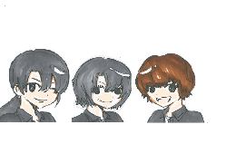
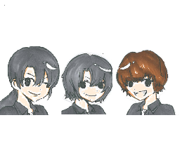
☆困ったことやわからないことは、萩セミナーハウスのスタッフにご遠慮なくお尋ねください。

萩セミナーハウス

